镇江市人力资源市场职业供求状况分析报告

（2011年1季度）

2011年第一季度，人力资源市场需求人数和求职人数较上季度大幅度上升，是2011年招聘求职的“黄金季”。本报告的供求状况分析数据，来自镇江市苏南人力资源市场和京口区、润州区、丹徒区、新区、丹阳市、扬中市、句容市7个辖市区人力资源市场一季度有效供求状况信息。
二〇一一年第一季度进入全市各级人力资源市场招聘的单位为5517家/次,比去年四季度增加1239家/次。用人单位到各类就业服务机构招聘总人数为131610人，与去年第四季度相比增加62747人，增加幅度为91.12%；前来进行登记的各类求职人员共有79832人，与去年第四季度相比增加35387人，增加幅度为79.62%；需求总人数上升幅度要大于求职总人数上升幅度，求人倍率由去年四季度的1.55上升到了今年一季度的1.65。
供求总体情况
 | 需求人数 | 求职人数 | 求人倍率
本期有效数 | 131610 | 79832 | 1.65

2011年1季度和2010年4季度需求、求职人数对比
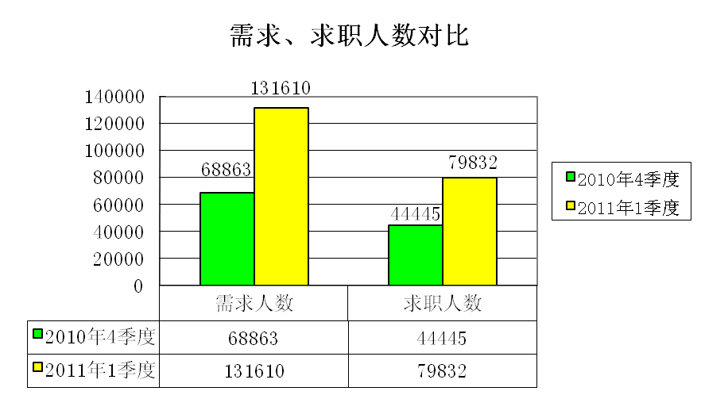
一、各产业劳动力需求情况
从按产业分组的需求情况看，二〇一一年第一季度第一产业需求人数仅占0.10%，环比增加了0.03%；第三产业需求人数占27.38%，环比减少了4.41%；作为我市吸纳就业的主体产业的第二产业，第一季度的需求比重为68.14%，环比增加了4.38个百分点。
按产业分组的需求人数
产 业 | 需求人数 | 所占比重%
第一产业 | 130 | 0.10
第二产业 | 95443 | 72.52
第三产业 | 36037 | 27.38
合 计 | 131610 | 100.00
二、各行业劳动力需求情况
从行业需求看，今年一季度制造业的需求继续保持上升态势，占总需求的68.92%，环比增长了2.8个百分点，是我市人力资源市场需求的主体行业，也是我市第二产业需求中的主体行业。我市第三产业需求中的主体行业批发和零售业今年一季度占总需求的7.54%，环比减少了3.72个百分点；住宿和餐饮业今年一季度占总需求的7.60%，环比增长了0.05个百分点。
按行业分组的需求人数比重
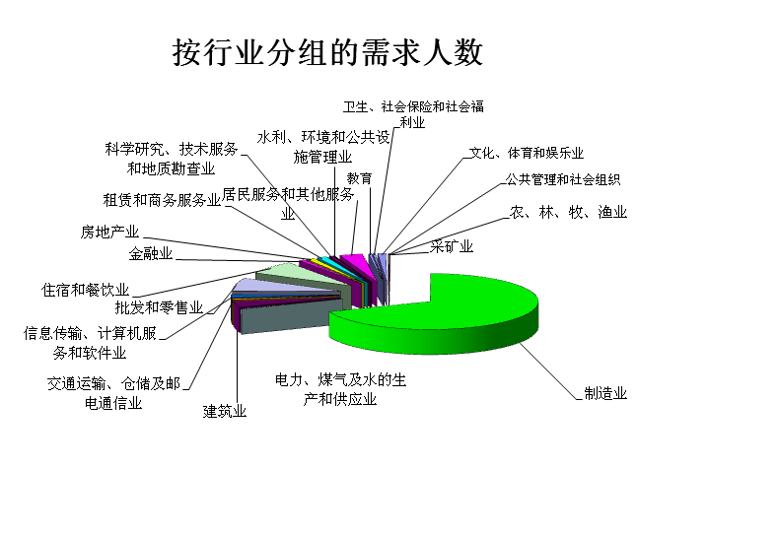

三、用人单位劳动力需求情况
从经济类型看需求情况，企业的需求人数为130160人，占了总需求的98.90％，其中内资企业仍是需求的主体，占84.53％，环比增加了5.35%，我市构建创业型城市，以创业带动就业效果显现；港澳台商投资企业的需求占8.07%，环比减少了2.73%；外商投资企业的需求占5.70%，环比增长了0.44%。
四、各类职业供求情况
从职业大类供求对比情况来看，今年第一季度，需求人数和求职人数最多的是生产运输设备操作工，需求人数和求职人数分别为79646人和43593人，所占需求和求职比重分别是60.52%和54.61%，求人倍率为1.81；其次是商业和服务业人员，需求人数和求职人数分别为27610人和12480人，所占需求比重和求职比重分别为20.99%和15.63%，求人倍率为2.19。
由于各地的经济结构不同，对人力资源的需求也不一样，其职业供求状况差异十分明显。
需求大于求职缺口最大的前十个职业

地 区 | 需求大于供给缺口最大的  前十个职业
市本级 | 营业人员、收银员；电气电子设备装配工；机械热加工工；推销展销人员；部门经理；机械冷加工工；力工；饭店服务人员；电工；检验、计量人员
京口 | 机械制造加工工；电子元件、器件制造工；装配钳工；营业员、收银员；餐饮服务人员；工程技术人员；推销展销人员；社会中介服务人员；加工中心操作工；机械设备装配工
润州 | 收银员；操作工；保安员；电子工；服务员；营销员；营业员；保洁员；厨师；购销人员
丹徒 | 机械冷加工工；机械热加工工；力工
新区 | 电子设备装配调试工；电子元件、器件制造工；推销展销人员；机动车驾驶员；力工；机械冷加工工；机械热加工工；电子工程技术人员；化工工程技术人员
扬中 | 裁剪缝纫工；光伏产品操作工；力工；餐厅服务员、厨工；剪折冲操作工；营销员；焊工；橡胶塑料制品生产工；电子装配工；机械设备装配工
句容 | 电子操作工；缝纫工；服务员；力工；电焊工；促销员；保安；驾驶员；修理工；收银员

需求小于求职缺口最大的前十个职业

地 区 | 需求小于供给缺口最大的  前十个职业
市本级 | 秘书、打字员；机动车驾驶员；财会人员；化工产品生产工；计算机工程技术人员；其他运输设备操作人员；机械工程技术人员；翻译；特种加工设备操作工；行政业务人员
京口 | 秘书、打字员；治安保卫人员；厨工；焊工；机动车驾驶员；行政办公人员；部门经理；财会人员；力工；清洁工
丹徒 | 计算机维护人员；行政业务员
新区 | 营业人员、收银员；治安保卫人员；清洁工；其他运输设备操作人员；机械工程技术人员；财会人员；厨工；行政业务员；计算机工程技术人员
扬中 | 秘书、打字员；行政办公人员；计算机操作员；保管人员；出纳；采购人员；保洁工；内勤；计算机维护员；财会人员
句容 | 部门经理；生产管理员；生产技术人员；财务会计；网络管理员；文员；化验员；人事管理员；采购员；项目经理

五、求职人员构成情况
从求职人员的构成情况看，失业人员仍是求职群体的主力军，达23740人，占到了总人数的29.74%，环比下降7.15%。由于春风行动的开展，带动了农村劳动力和外来劳动力的转移，一季度本市农村人员求职环比增加了15.27个百分点，占到了34.53%，我市的外来劳动力环比上升了4.88个百分点，占到了9.54%。

按求职人员类别分组的求职人数

求职人员类别 |  | 求职人数 | 所占比重%
新成长失业青年 |  | 18874 | 23.64
 | 应届高校毕业生 | 6198 | 32.84
就业转失业人员 |  | 15136 | 18.96
其他失业人员 |  | 8604 | 10.78
在业人员 |  | 1443 | 1.81
退休人员 |  | 107 | 0.13
在学人员 |  | 488 | 0.61
本市农村人员 |  | 27565 | 34.53
外埠人员 |  | 7615 | 9.54
合 计 |  | 79832 | 100.00
六、招聘、应聘条件情况
1、性别：68.13%的市场用人需求对求职者的性别有明确要求，其中，男性需求比重为41.91%，女性需求比重为26.22%，女性需求比重较去年第四季度有所上升。从求职者的性别结构看，男性求职人数低于女性求职人数，其所占比重分别为48.27%、51.73%。从供求状况对比看，男性和女性的求人倍率分别为1.96、1.36。
2、年龄：从年龄分组的供求情况来看，25－34岁年龄段是人力资源市场需求及求职的主体，分别占总需求的43.31％和求职总数的36.97％；需求的主体其次是35－44岁年龄段，分别占总需求的23.55％和求职总数的25.15％；求职的主体其次是16－24岁年龄段，分别占总需求的20.49％和求职总数的27.00％。
3、文化程度：从按文化程度分组的供求情况来看，需求最多的是要求高中文化的，为51364人，高于了对文化程度不作要求的30775人，可见人力资源市场招聘岗位对文化程度的要求较以往有所提高；求职人员中高中文化程度（包括职高、技校、中专）仍是求职主体，为34292人，占求职比重的42.96%，其次是初中及以下人员，为20128人，大专以上文化程度的需求和求职人数也有所增加，同比增长5个百分点，人力资源市场求职人员整体文化程度正逐步提高。
4、技术等级或职称：本季度供求双方在对技术等级的要求上与以往无明显变化。从用人需求对技术等级要求看，用人需求对求职者有明确要求的占45.81%，主要集中在初级技能、中级技能、初级专业技术职务，其所占比重为41.01%。从求职人员的技术等级构成看，有技术等级要求的求职人员比重占47.90%，主要集中在初级技能、中级技能、初级专业技术职务。无技术等级或职称的求职人员比重占到52.10%。
七、综述

1、岗位总体供求状况分析。二〇一一年第一季度全市人力资源市场职业供求状况总体表现为用人单位提供就业岗位数高于进场求职报名人数，提供就业岗位数为131610个，求职报名人数为79832人，求人倍率1.65，较去年四季度上升了0.10。由于各地的用工需求和人员求职存在差异，供求关系也不相同，市本级、京口区、润州区、丹徒区和新区求人倍率低于全市平均值，而扬中市、丹阳市和句容市求人倍率均高于全市平均值，句容市缺工现象严重。
表13.各地区需求人数、求职人数及求人倍率
 | 市本级 | 京口 | 润州 | 丹徒 | 新区 | 扬中 | 丹阳 | 句容
需求人数 | 50440 | 4960 | 4033 | 6851 | 11559 | 15867 | 29890 | 8010
求职人数 | 30915 | 4407 | 2537 | 5226 | 8760 | 9181 | 15206 | 3600
求人倍率 | 1.63 | 1.13 | 1.59 | 1.31 | 1.32 | 1.73 | 1.97 | 2.23
2、岗位需求结构情况分析。三大产业的需求比例为1:734:277；提供的79832个就业岗位分别来自于18个行业，98.9%的岗位来自于企业。
3、求职者构成情况分析。本期就业转失业人员和其他失业人员所占比重上比上期减少了22.3个百分点，总量上略多于上期610人。新成长失业人员、本市农村人员和外埠人员求职比例有所上升，其中新成长的失业青年主要以大中专毕业生和高中毕业生居多，求职比例上升了2.71个百分点。
4、供求条件情况分析。综合分析性别、年龄、学历和技术等级条件来看，目前“就业性别岐视”的现象基本不存在，而且由于一季度“迎‘三八’架金桥”女性专场招聘会的开展以及服装制造、商场营销、酒店服务等女性岗位大量需求，为我市女性带来了大量就业机会，吸引了41299名求职者报名，略多于男性求职者。我市企业仍以一线生产及服务人员需求为主，在文化程度供求关系中，岗位需求方面，岗位大都要求高中及以下学历（包括无要求），高中及以上学历要求较之前略有提高；求职方面，同样以高中及以下学历为主，供求矛盾缓和。年龄供求关系中，用人单位比较青睐25-34岁年龄段的求职者，该年龄段的求职者积累了一定的工作经验，不需要再培训上岗，心理成熟、稳定；求职方面，35岁以下的求职者居多，共占总数的63.97%。
5、供求预测。二季度市场供求将会略有下降。一方面2011年一季度由于一系列专场招聘会的开展，形成了我市招聘求职“金二银三”的就业局面，部分企业的用工需求得到了满足和解决，我市的用工需求总量在下季度将有所下降。另一方面除了原员工流失，岗位空缺需要通过招聘补员外，由于企业生产能力增加、规模扩大需要招工的企业和一些即将建成投产的大型商贸企业、规模制造企业将是下季度市场招聘的主体，预计招聘岗位将以制衣制鞋业、电子电器业、机械制造业的生产一线操作工，以及住宿餐饮业、批发零售业的服务人员为主。
2011社会潜规则4则
规则1：跟人决定前途
当初名妓小凤仙，要是找个民工，扫黄就被扫走了；
她找蔡锷，就流芳千古；
要是跟孙中山，那就是国母。
所以不在于你干什么，而在于你跟谁干。
准则2：时间决定性质
赵四小姐16岁去大帅府，去1年，是奸情；
去3年，是偷情；
一去30年，那就是千古爱情。
很多事情不是不做，而是要看做多久。
准则3：关键岗位要有自己人
男子去提亲，女方家长：请自我介绍。
A说：我有1000万；
B说：我有一栋豪宅，价值2000万，家长很满意，就问C，你家有什么？
C答：我什么都没有，只有一个孩子，在你女儿肚子里。
AB无语，走了。
这个案例告诉我们一个浅显的道理，核心竞争力不是钱和房子，是在关键的岗位有自已的人。
准则4:遇事不要慌
女秘书神色凝重地说：张总,我怀孕了。
张继续低头看文件,然后淡淡一笑:我早结扎了。
女秘书楞了，一会儿，媚笑道:我和您开玩笑呢!
张抬起头看了她一眼，喝了口茶。说:我也是。
这个案例告诉我们,
人在江湖,遇事不要慌,先让子弹飞一会儿

